GraphViz使用

目录

GraphViz使用 1

1 graphViz 1

1.1 无向图 1

1.2 带标签加权无向图 1

1.3 有向图 2

1.3.1 画图引擎 2

1.4 标注路径 3

1.5 子图 3

1.6 大型图形:rank=same对齐 4

1.7 UML元素 5

1.7.1 node[..],edge[..]设置节点、连线属性 6

1.7.2 node[shape=”record”] 6

1.7.3 类表示：Animal Class 6

1.7.4 继承关系:edge[arrowhead = "empty"] 7

1.7.5 N:M关系:edge[arrowhead=”none”,headlabel=””,taillabel=””] 7

1.7.6 包：使用子图实现subgraph clusterxxx {} 8

# graphViz

参考：<http://graphs.grevian.org/example>

## 无向图

|  |  |
| --- | --- |
| graph {  rankdir=LR  a -- b;  a -- c;  a -- e;    b -- c;  e -- c;    c -- d;  } |  |

**说明：**

* **--：** 无向图连线，可指定 节点集合 到 节点集合的连线，实现批量指定连线。
* **rankdir=LR:**指定图形排布方式，**TB:**从上到下, **BT:**从下到上; **LR:**从左到右; **RL:**从右到左。默认为TB
* **位置：**图形和连线出现的位置与图形元素的声明顺序有关

## 带标签加权无向图

|  |
| --- |
| graph {  rankdir=LR  a [label="start",**color**=red,**style**=filled]  d [label="end",**color**=black,**fontcolor**=white,**style**=filled]  a -- b[**label**="10",**weight**="10"];  a -- c[label="1",weight="1"];  a -- e[label="1",weight="1"];    b -- c[label="4",weight="4"];  e -- c[label="1",weight="1"];    c -- d[label="6",weight="6"];  } |
|  |

**说明：**

* label=”start”:指定节点或连线的标签内容
* color=red:指定节点的颜色
* fontcolor=white:指定节点标签字体的颜色
* style=filled:指定 节点或连线 风格，filled:填充满, 对于线:style=dotted:虚线
* weight:两个节点之间的连线weight越大，则节点靠得更近。

## 有向图

|  |  |
| --- | --- |
| digraph {  a -> b[label="0.2",weight="2"];  a -> c[label="0.4",weight="4"];  c -> b[label="0.6",weight="6"];  c -> e[label="0.6",weight="6"];  e -> e[label="0.1",weight="1"];  e -> b[label="0.7",weight="7"];  } |  |

**说明：**

**画图引擎：**要画出右图，需要切换画图引擎为circo.

### 画图引擎

|  |  |
| --- | --- |
| 图形引擎 | 特点 |
| circo | 适合多环路结构的图形 |
| dot |  |
| neato |  |
| fdp |  |
| sfdp |  |
| twopi | 放射状布局 |

## 标注路径

由circo图形引擎生成：

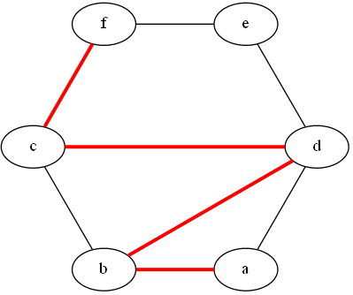

|  |
| --- |
| graph {  a -- b -- d -- c -- f[color=red,penwidth=3.0];  b -- c;  d -- e;  e -- f;  a -- d;  } |

## 子图

由dot图形引擎生成：

|  |  |
| --- | --- |
| digraph {  **splines=line;**  subgraph **cluster**_0 {  label="Subgraph A";  a -> b;  b -> c;  c -> d;  }  subgraph cluster_1 {  label="Subgraph B";  a -> f;  f -> c;  }  } |  |

**说明：**

* splines=line：指定只使用直线
* subgraph clusterXXX: 子图命名必需以cluster开关，否则无法合并到一个框图中。而且只有dot引擎支持。

## 大型图形:rank=same对齐

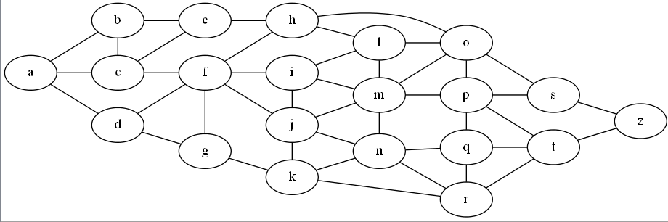

|  |
| --- |
| graph {  rankdir=LR;  a -- { b c d }; b -- { c e }; c -- { e f }; d -- { f g }; e -- h;  f -- { h i j g }; g -- k; h -- { o l }; i -- { l m j }; j -- { m n k };  k -- { n r }; l -- { o m }; m -- { o p n }; n -- { q r };  o -- { s p }; p -- { s t q }; q -- { t r }; r -- t; s -- z; t -- z;  { rank=same b c d };  { rank=same e f g } ;  { rank=same h i j k };  { rank=same l m n };  { rank=same o p q r };  { rank=same s t };  } |

**说明：**

* a -- { b c d }; ： 指定 节点 -> 节点集合 的连线
* rank=same：将节点对齐排列，左右或上下
* ranksep=1：指定两级rank之间的距离,inch. 在上图中ranksep越大，a,c离的越开
* nodesep=1: 指定同级rank之间的距离,inch. 在上图中nodesep越大,a,c,d离的越开

## UML元素

引用：http://www.ffnn.nl/pages/articles/media/uml-diagrams-using-graphviz-dot.php

使用dot引擎生成：如果使用circo引擎，则无法生成子图

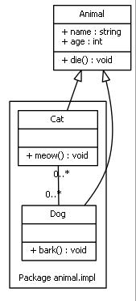

|  |
| --- |
| digraph G {  fontname = "Bitstream Vera Sans"  fontsize = 8  node [  fontname = "Bitstream Vera Sans"  fontsize = 8  shape = "record"  ]  edge [  fontname = "Bitstream Vera Sans"  fontsize = 8  ]  Animal [  label = "{Animal|+ name : string\l+ age : int\l|+ die() : void\l}"  ]  subgraph **cluster**AnimalImpl {  label = "Package animal.impl"  Dog [  label = "{Dog||+ bark() : void\l}"  ]  Cat [  label = "{Cat||+ meow() : void\l}"  ]  }  edge [  arrowhead = "empty"  ]  Dog -> Animal  Cat -> Animal  edge [  arrowhead = "none"  headlabel = "0..*"  taillabel = "0..*"  ]  Dog -> Cat  } |

### node[..],edge[..]设置节点、连线属性

### node[shape=”record”]

设置节点为record，这样的节点可以被分割，适合构造类图

### 类表示：Animal Class

|  |
| --- |
| Animal [  label = "{Animal|+ name : string\l+ age : int\l|+ die() : void\l}"  ] |
| Animal class UML model |

**说明：**

* "{" and "}"：表示要创建一个record的图形，并带有分隔线。
* "|" ： 代表分隔线。这时用于分隔类名、方法、属性
* "\l" ： 换行，后面的字符左对齐

### 继承关系:edge[arrowhead = "empty"]

|  |  |
| --- | --- |
| edge [  arrowhead = "empty"  ]  Dog -> Animal  Cat -> Animal | Adding the subclass relations to the UML diagram |

### N:M关系:edge[arrowhead=”none”,headlabel=””,taillabel=””]

|  |  |
| --- | --- |
| edge [  arrowhead = "none"  headlabel = "0..*"  taillabel = "0..*"  ] | Adding the association between classes |

### 包：使用子图实现subgraph clusterxxx {}

|  |  |
| --- | --- |
| subgraph clusterAnimalImpl {  label = "Package animal.impl"  ... Cat/Dog类  } |  |